Новые УРОКИ
Новый сайт от проекта UROKI.NET. Конспекты уроков, классные часы, сценарии школьных праздников. Всё для учителя - всё бесплатно!

8 КЛАСС БИОЛОГИЯ
Ср. Июл 3rd, 2024 12:54:10 PM

Транспорт веществ у животных —

конспект урока

Автор Глеб Беломедведев
⬧ ИЮЛ 3, 2024  #вещества, #видео, #животные, #интеллект-карта, #интересные факты,
#карта памяти, #кровь, #кроссворд, #облако слов, #организм, #полезные советы, #презентация,
#ребус, #тесты, #технологическая карта, #транспорт, #чек-лист  16 фото  Время прочтения: 31 минут(ы)

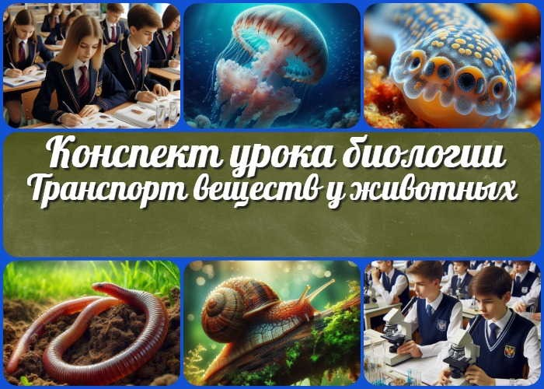

Содержание [Скрыть]

- Транспорт веществ у беспозвоночных животных. Практическая работа «Ознакомление с системами органов транспорта веществ у животных» — конспект урока биологии
- Вступление
- Выберите похожие названия 4 Возраст учеников
- Класс
- Календарно-тематическое планирование
- Раздел календарного планирования по биологии в 8 классе 8 УМК (Учебно-методический комплекс)
- Учебник
- Дата проведения
- Длительность
- Вид
- Тип
- Форма проведения
- Цель
- Задачи
- Универсальные учебные действия

- Методические приёмы
- Предварительная работа педагога
- Оборудование и оформление кабинета 21 Ход занятия / Ход мероприятия
  - Организационный момент
  - Актуализация усвоенных знаний
  - Вступительное слово учителя 22 Основная часть
  - Введение в тему
  - Транспорт веществ у кишечнополостных
  - Циркуляция у плоских червей
  - Система циркуляции у кольчатых червей
  - Кровообращение у моллюсков
  - Практическая работа 23 Рефлексия
- Заключение
- Домашнее задание
- Технологическая карта 27 Смотреть видео по теме
28 Полезные советы учителю 29 Чек-лист педагога
30 Карта памяти для учеников 31 Кроссворд
- Тесты
- Интересные факты для занятия 34 Ребус
- Интеллект-карта
- Облако слов
- Презентация
- Список источников и использованной литературы

Транспорт веществ у беспозвоночных животных. Практическая работа
«Ознакомление с системами органов транспорта веществ у животных» — конспект урока биологии

Вступление

Погрузитесь в удивительный мир невидимых потоков и скрытых механизмов! Этот конспект урока приоткроет завесу тайны над тем, как крошечные существа, не имеющие сердца, умудряются доставлять питательные вещества в каждую клетку своего тела. От простейшей диффузии до сложных сосудистых систем – мы проследим эволюционный путь транспорта веществ у беспозвоночных. Помимо увлекательного материала, вы найдете здесь готовую технологическую карту, оригинальный кроссворд, бесплатную презентацию и тесты.
Превратите урок в захватывающее приключение по лабиринтам
кровеносных систем и гастроваскулярных полостей!

Выберите похожие названия

Методическая разработка: «Циркуляция веществ в организме беспозвоночных» Материал для занятия: «Системы транспорта у простейших животных» Открытый урок: «Путешествие по кровеносным системам беспозвоночных» Конспект урока: «От диффузии к сосудам: эволюция транспорта веществ»

Возраст учеников
13-14 лет

Класс

8 класс

Календарно-тематическое планирование

КТП по биологии 8 класс

Раздел календарного планирования по биологии в 8 классе
Строение и жизнедеятельность организма животного

УМК (Учебно-методический комплекс)
[укажите название своего УМК по которому Вы работаете]

Учебник
[укажите название своего учебника]

Дата проведения
[укажите дату проведения.]

Длительность
45 минут

Вид
Комбинированный

Тип
Изучение нового материала с элементами практической работы

Форма проведения
Урок-исследование

Цель

Сформировать представление о системах транспорта веществ у беспозвоночных животных и их эволюционном развитии

Задачи

Обучающая: Изучить особенности циркуляции компонентов у различных групп беспозвоночных существ
Развивающая: Развить умение сравнивать и анализировать различные структуры органов

Воспитательная: Воспитать бережное отношение к животному миру и понимание его разнообразия
Универсальные учебные действия

Личностные УУД: Формирование научного мировоззрения Регулятивные УУД: Умение планировать свою деятельность и оценивать результаты работы
Познавательные УУД: Развитие умений сравнивать, анализировать, делать выводы
Коммуникативные УУД: Развитие навыков работы в группе, умения выражать свои мысли
Метапредметные УУД: Установление причинно-следственных связей между строением и функциями органов

Методические приёмы

Беседа, демонстрация, практическая работа, работа с учебником.

Предварительная работа педагога

Создать презентацию, тех.карту, кроссворд, ребусы, интеллект-карту и интересные факты по теме.
Подготовить раздаточный материал для практической работы, микроскопы, готовые микропрепараты, модели органов беспозвоночных.

Оборудование и оформление кабинета

Компьютер, проектор, экран, микроскопы,
готовые микропрепараты, модели органов, таблицы.

Ход занятия / Ход мероприятия

Организационный момент
Здравствуйте, ребята! Давайте начнем наш урок. Сначала проведем перекличку.

(Учитель по списку называет фамилии учеников, отмечая присутствующих)

Отлично, спасибо. Теперь проверим готовность к уроку. У всех ли на партах лежат учебники, тетради и письменные принадлежности? Поднимите руку, у кого чего-то не хватает.

(Педагог осматривает класс, при необходимости помогает ученикам подготовиться к уроку)

Дежурные, пожалуйста, подготовьте проекционный экран к работе. Он нам сегодня понадобится.

(Дежурные ученики выполняют просьбу учителя)

Напоминаю о правилах поведения на уроке. Не забывайте поднимать руку, если хотите что-то сказать или спросить. Старайтесь не перебивать друг друга и меня. Будьте внимательны и активны.

И последняя просьба — пожалуйста, отключите свои мобильные телефоны или переведите их в беззвучный режим. Это поможет нам сосредоточиться на уроке и не отвлекаться.

Все готовы начать? Отлично, тогда приступим!

Актуализация усвоенных знаний
Ребята, прежде чем мы перейдем к новой теме, давайте вспомним, что мы изучали на прошлом уроке.
Тема была «Дыхание животных«, и мы проводили практическую работу по изучению способов дыхания.

Кто может напомнить нам основные типы дыхательных систем, которые мы рассмотрели?

(Учитель выслушивает ответы учеников)

Отлично! Теперь давайте подумаем, как связаны дыхательная и транспортная системы в организме животных? Почему важно, чтобы они работали слаженно?

(Учитель дает время на размышление и выслушивает предположения учеников)

Хорошо, вы правы. А теперь я предлагаю вам небольшой опрос. Я буду называть существо, а вы должны сказать, какой тип дыхания для него характерен. Готовы?

Дождевой червь Рыба
Лягушка Жук Птица
(Учитель проводит быстрый опрос, комментируя ответы)

Молодцы! Вы хорошо усвоили материал прошлого урока. А теперь подумайте и предложите, как, по вашему мнению, связаны процессы дыхания и транспорта веществ в организме животных?

(Учитель выслушивает предположения учеников)

Очень интересные мысли! Действительно, дыхание и транспорт веществ тесно связаны. И сегодня мы подробнее рассмотрим, как же происходит перенос веществ у различных групп существ, особенно у беспозвоночных. Это поможет нам лучше понять, как эволюционировали системы жизнеобеспечения у животных.

Вступительное слово учителя
Ребята, сегодня мы с вами отправимся в удивительное путешествие по организмам беспозвоночных животных. Мы будем исследовать, как эти удивительные создания, многие из которых не имеют сердца в привычном для нас понимании, умудряются доставлять питательные компоненты и кислород ко всем клеткам своего тела.

Тема нашего урока: «Транспорт веществ у беспозвоночных животных».

Мы проследим эволюционный путь развития систем транспорта веществ — от простейшей диффузии у кишечнополостных до сложных кровеносных систем у моллюсков. Вы узнаете, как устроены гастроваскулярная структура медуз, кожно- мускульный мешок плоских червей и замкнутая кровеносная система дождевого червя.

Кроме того, сегодня мы проведем практическую работу «Ознакомление с комплексами органов транспорта веществ у животных». Вы сможете своими глазами увидеть эти удивительные структуры под микроскопом и на моделях.

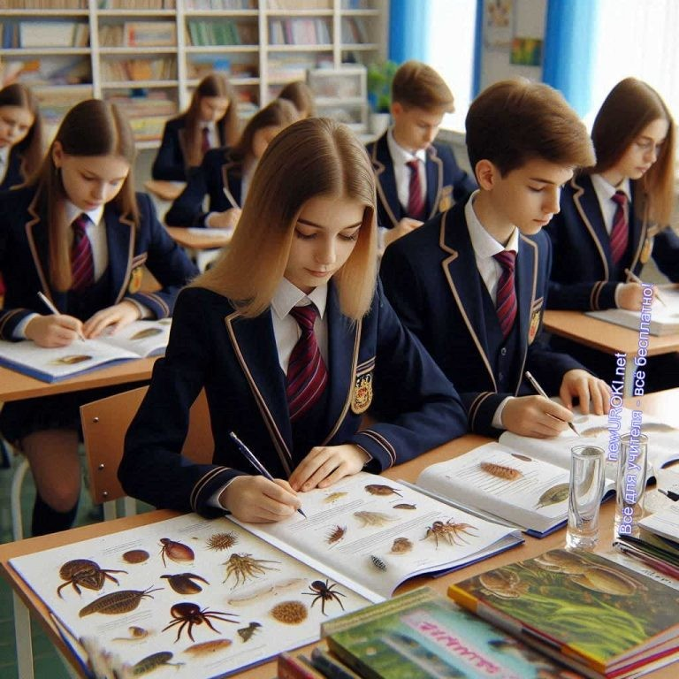Наше занятие поможет вам понять, насколько разнообразен и необычен мир обитателей нашей планеты, как природа находит самые неожиданные решения для выполнения важнейших жизненных функций.

Цитата:
«Понимание жизни начинается с изучения малейших тайн её внутренних процессов.»
— Антуан Лавуазье, 1743–1794, французский химик,
основоположник современной химии

Транспорт веществ – это процесс, благодаря которому необходимые питательные компоненты, кислород и другие важные элементы доставляются к клеткам организма, а
продукты обмена веществ удаляются.

Готовы ли вы начать это увлекательное путешествие по лабиринтам кровеносных сосудов и гастроваскулярных полостей? Тогда приступим!

Основная часть

Иллюстративное фото / newUROKI.net

Введение в тему

Определение транспорта веществ

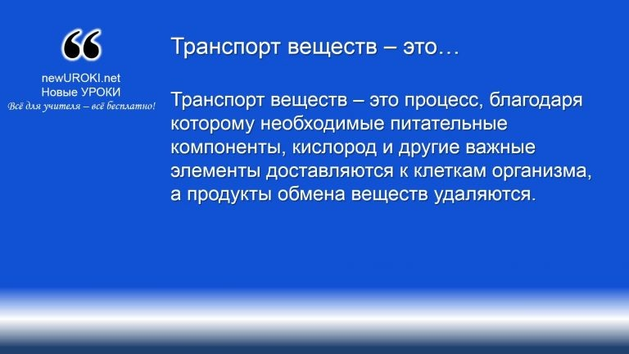

Определение

Без эффективного транспорта — клетки не могли бы функционировать, что привело бы к прекращению жизнедеятельности существа. Представьте себе город, в котором нет дорог, по которым можно доставлять еду и другие товары. Он играет такую же важную роль в организме, как дороги и транспортные сети в городе.

Обсуждение значения циркуляции веществ для жизнедеятельности животных
Циркуляция компонентов необходима для поддержания жизни и здоровья любого тела. В ходе этого процесса клетки получают питательные компоненты и кислород, которые необходимы для их роста и нормального функционирования. Одновременно с этим удаляются отходы, которые могут быть вредными, если накапливаются в биологической системе. Благодаря циркуляции субстанций поддерживается гомеостаз
– постоянство внутренней среды организма, что является ключевым для его выживания.

Представьте, что вы бежите марафон. Ваши мышцы нуждаются в большом количестве кислорода и питательных веществ, чтобы выдержать нагрузку. Система циркуляции доставляет эти препараты к мышцам и удаляет углекислый газ и другие отходы, образующиеся в процессе работы мышц. Это позволяет вам продолжать бег и достигать финиша.

Рассмотрение особенностей транспорта у беспозвоночных

Беспозвоночные – это огромная группа животных, включающая в себя множество различных типов с разными системами транспорта. От простейших, у которых транспорт осуществляется за счет диффузии, до более сложных организмов с развитыми кровеносными структурами – все эти механизмы обеспечивают выживание и адаптацию к различным условиям.

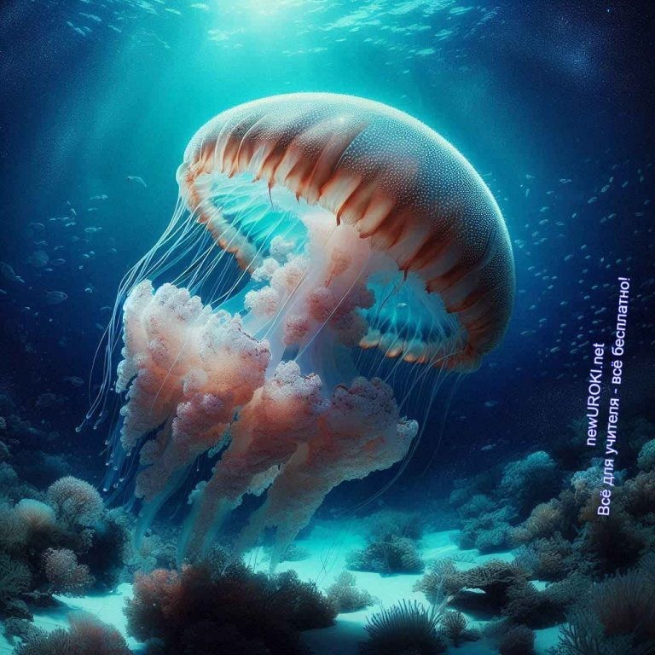У беспозвоночных можно выделить несколько основных способов транспорта компонентов:

Простейшие системы: У некоторых беспозвоночных, таких как кишечнополостные, этот процесс осуществляется за счет простейших механизмов, таких как диффузия. Этот способ подходит для небольших организмов, где компоненты могут легко перемещаться через клетки.
Развитые системы: У более сложных беспозвоночных, таких как кольчатые черви и моллюски, развиты специализированные структуры для этого. Например, у кольчатых червей есть замкнутый кровеносный механизм, который позволяет эффективно доставлять кислород и питательные субстанции ко всем клеткам организма.
Понимание этого устройства помогает нам увидеть, как эволюция создала разнообразные механизмы для обеспечения жизнедеятельности организмов. Это знание важно не только для биологии, но и для понимания того, как природа решает сложные задачи.

Таким образом, транспорт субстанции – это ключевой процесс, обеспечивающий выживание и развитие организмов. Без него клетки не могли бы получать необходимые компоненты и удалять отходы, что привело бы к их гибели. Изучение этих механизмов помогает нам лучше понять, как устроен живой мир и как он адаптируется к разным условиям.

Транспорт веществ у кишечнополостных

Иллюстративное фото / newUROKI.net

Диффузия как основной механизм

Кишечнополостные – это простые многоклеточные животные, к которым относятся медузы, гидры и кораллы. Эти организмы не имеют сложных систем органов, как у нас, людей, или у других более развитых животных. Вместо этого у них есть свои уникальные способы транспортировки веществ внутри тела.

Диффузия — неравновесный процесс перемещения вещества из области с высокой концентрацией в область с низкой концентрацией, приводящий к самопроизвольному выравниванию
концентраций по всему занимаемому объёму. Википедия

Например, если капнуть чернила в воду, они постепенно распространятся по всему объему воды – это и есть диффузия.

Стоит прочесть также: КТП 5 класс

Представьте, что вы находитесь в комнате, в одном углу которой поставили ароматизированную свечу. Со временем запах от свечи распространится по всей комнате. Это пример диффузии: молекулы аромата движутся из места, где их много (рядом со свечой), к месту, где их меньше (дальше от свечи), до тех пор, пока не распределятся равномерно по всему объему комнаты.

У кишечнополостных этот процесс происходит на уровне клеток. Они имеют тонкие тела, и диффузия позволяет кислороду, питательным компонентам и другим необходимым субстанциям проникать в каждую клетку. Поскольку расстояния для перемещения малы, этот процесс здесь работает очень эффективно. Так, клетки этих животных получают все необходимые продукты и избавляются от отходов благодаря этому простому процессу.

Роль гастроваскулярной системы

У кишечнополостных также есть специализированная структура, которая помогает в распределении веществ – гастроваскулярная система. Эта система представляет собой полость внутри тела, которая выполняет двойную функцию: пищеварительную и транспортную.

Когда кишечнополостное животное, например, гидра, захватывает пищу, эта пища попадает в гастроваскулярную полость, где начинается её переваривание.
Пищеварительные соки расщепляют пищу на более простые компоненты, которые могут быть усвоены клетками. После этого переваренные питательные продукты распределяются по всему телу через эту полость.

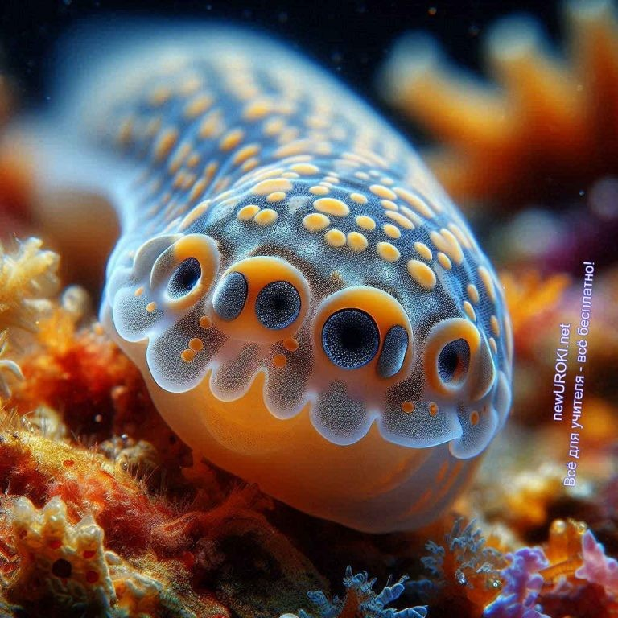Представьте себе большую общую кухню в общежитии. В этой кухне все жильцы могут готовить и есть, а затем разносить еду по своим комнатам. Гастроваскулярная полость у кишечнополостных работает примерно так же: она служит общей кухней, где переваривается пища, и распределительным центром, откуда питательные элементы разносятся по всему телу.

Кроме питательных элементов, через гастроваскулярную систему также происходит транспорт кислорода. Кислород, растворённый в воде, проникает в эту полость и затем распространяется к клеткам, обеспечивая их необходимым для дыхания газом.
Одновременно удаляются углекислый газ и другие отходы.

Таким образом, гастроваскулярная структура у кишечнополостных играет ключевую роль в их жизнедеятельности. Она позволяет эффективно распределять питательные смеси и кислород по всему телу, поддерживая нормальное функционирование всех клеток. Это простое, но эффективное решение для транспортировки компонентов у этих организмов, которые не имеют сложных кровеносных сетей, как у более развитых животных.

В результате, несмотря на свою простоту, кишечнополостные обладают уникальными механизмами, которые позволяют им выживать и успешно конкурировать в своём окружении. Диффузия и гастроваскулярная система – ключевые элементы этих механизмов, обеспечивающие эффективный транспорт веществ в их организмах.

Циркуляция у плоских червей

Иллюстративное фото / newUROKI.net

Особенности строения тела

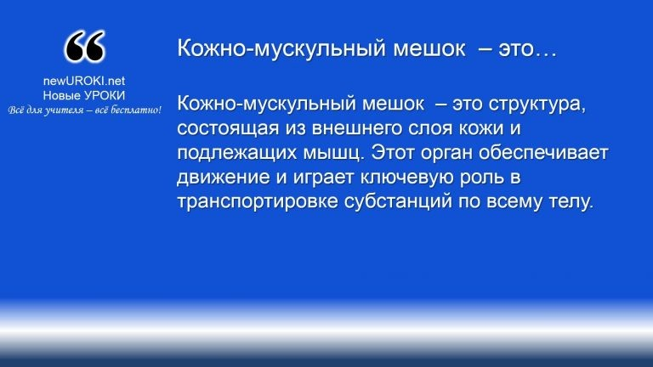 Плоские черви – это группа животных, включающая таких представителей, как планарии, ленточные и сосальщики. Их

Кожно-мускульный мешок плоских червей – это структура, состоящая из внешнего слоя кожи и подлежащих мышц. Этот орган обеспечивает движение и играет ключевую роль в
транспортировке субстанций по всему телу.
тело имеет плоскую форму, что позволяет им эффективно использовать процессы диффузии для обмена веществ. В отличие от кишечнополостных, у плоских червей есть более сложные системы органов, однако они всё еще не имеют кровеносной системы, как у более развитых животных.

Тело этих существ состоит из трех слоев клеток: наружного (эктодерма), внутреннего (энтодерма) и среднего (мезодерма). Эта многослойность позволяет им иметь более сложную анатомию и выполнять различные функции. Кроме того, у плоских червей есть специальный орган – кожно-мускульный мешок, который играет важную роль в их движении и распределении субстанции.

Они имеют двустороннюю симметрию, что означает, что их левая и правая стороны зеркально симметричны. Это позволяет им более эффективно перемещаться и реагировать на изменения в окружающей среде. Важной особенностью их строения является отсутствие полости тела, что также влияет на способы транспорта компонентов.

Функции кожно-мускульного мешка в перемещении питательных компонентов

Определение

Представьте себе, как работает насос, который перекачивает жидкость из одного места в другое. Кожно-мускульный мешок действует подобным образом, помогая перемещать питательные компоненты и кислород к клеткам организма. Когда червяк движется,

мышцы кожно-мускульного мешка сокращаются и расслабляются, создавая волнообразные движения. Эти движения способствуют циркуляции жидкостей внутри тела, обеспечивая транспорт субстанций.

Кроме того, кожно-мускульный мешок помогает этим существам распределять питательные вещества, полученные из пищи. Плоские черви имеют простую пищеварительную систему, состоящую из ротового отверстия и кишечника, который разветвляется по телу. Пищеварительные ферменты расщепляют пищу, и полученные питательные продукты всасываются клетками кишечника. Затем они диффундируют через ткани и распространяются по всему телу с помощью движений кожно- мускульного мешка.

Еще один важный аспект циркуляции у этих паразитов – удаление отходов обмена веществ. Продукты обмена, такие как углекислый газ и азотистые отходы, удаляются через кожные покровы и выделительную систему, которая также участвует в поддержании водно-солевого баланса организма.

Чтобы лучше понять, как работает этот механизм, представьте себе бассейн, в котором вода перемещается с помощью насоса. Насос обеспечивает циркуляцию воды, позволяя ей проходить через фильтры, где она очищается от загрязнений. Вода, богатая кислородом и питательными минералами, затем распределяется по всему бассейну, поддерживая чистоту и здоровье экосистемы. Подобным образом, кожно- мускульный мешок этих особей помогает перемещать жидкости и питательные составы внутри организма, поддерживая его жизнедеятельность.

Таким образом, циркуляция у плоских червей осуществляется благодаря диффузии и движениям кожно-мускульного мешка. Эти механизмы обеспечивают транспорт кислорода, питательных элементов и удаление продуктов обмена веществ, позволяя плоским червям эффективно функционировать и выживать в своих средах обитания. Понимание этих процессов помогает нам лучше понять, как устроены различные формы жизни и как они адаптируются к различным условиям.

Система циркуляции у кольчатых червей

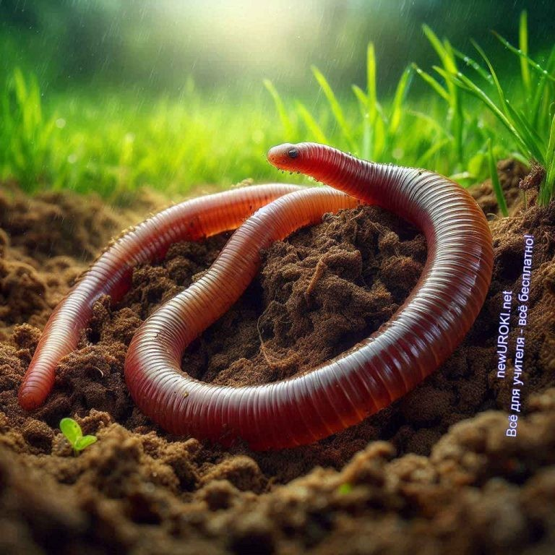

Иллюстративное фото / newUROKI.net

Появление замкнутой кровеносной системы

Кольчатые черви, такие как дождевые черви, представляют собой более сложную группу животных по сравнению с плоскими и кишечнополостными. Одна из их ключевых особенностей – наличие замкнутой кровеносной системы. Это означает, что кровь у этих животных течет по сосудам, не покидая их, и таким образом доставляет питательные вещества и кислород ко всем клеткам тела.

Замкнутая кровеносная сеть является важным эволюционным шагом, так как она позволяет более эффективно распределять кислород и питательные вещества по организму. В отличие от открытой кровеносной структуры, где кровь может свободно перемещаться в полостях тела, замкнутый механизм обеспечивает более высокое давление и, следовательно, более быстрый и целенаправленный транспорт жидкости.

Эта структура состоит из двух главных сосудов: спинного и брюшного. Эти сосуды соединены между собой кольцевыми сосудами, которые обеспечивают циркуляцию крови по всему телу. Важной частью этого механизма являются кольцевые трубки, которые действуют как насосы, помогая перекачивать жидкость.

Строение и функции сосудистой системы дождевого червя

Теперь давайте рассмотрим, как устроена сосудистая структура у одного из самых известных представителей – дождевого червя. Дождевой червяк имеет простой, но эффективный замкнутый механизм, состоящий из спинного и брюшного кровеносных сосудов, а также поперечных, которые соединяют их между собой.

Спинной сосуд находится на спинной стороне и играет роль главного насоса, перекачивая кровь к голове. Брюшной, расположенный на брюшной стороне, транспортирует гемолимфу в обратном направлении – к задней части тела. Эти два главных объекта соединены кольцевыми соединениями, которые обеспечивают циркуляцию по всему телу.

Кольцевые сосуды, которые соединяют спинной и брюшной, играют ключевую роль в перекачивании лимфатической жидкости. Они располагаются в каждом сегменте тела и обеспечивают движение жидкости по всей длине тела. Они функционируют как насосы, создавая давление, необходимое для циркуляции.

Чтобы лучше понять, как работает эта структура, представьте себе, как в доме с центральным отоплением вода циркулирует по трубам, обеспечивая каждую комнату теплом. Если бы вода просто находилась в одной большой емкости, она не смогла бы эффективно согреть весь дом. Именно благодаря замкнутому устройству труб, вода движется и передает тепло каждому радиатору. Подобным образом, структура дождевого червя обеспечивает постоянное движение крови по сосудам, доставляя кислород и питательные вещества к каждой клетке тела.

Кровь содержит гемоглобин, белок, который связывает кислород и транспортирует его к клеткам. Это делает эту систему еще более эффективной, так как гемоглобин позволяет крови переносить большее количество кислорода. Кроме того, она помогает удалять продукты обмена веществ, такие как углекислый газ и другие отходы, выводя их из организма.

Эти существа дышат через кожу, поэтому кровь играет ключевую роль в транспортировке кислорода от поверхности кожи к внутренним органам. Это позволяет им жить в почве, где они помогают улучшать её структуру и плодородие, разрыхляя её и смешивая органические минералы.

Таким образом, структура циркуляции у кольчатых червей представляет собой важный эволюционный шаг, который позволяет этим животным эффективно транспортировать вещества по организму. Замкнутая кровеносная сеть дождевого червя, с её сосудистой сетью и кольцевыми сосудами, обеспечивает надежное снабжение клеток питательными компонентами и кислородом, а также удаление продуктов обмена.
Понимание этих процессов помогает нам лучше осознать, как устроены разные формы жизни и как они адаптируются к условиям окружающей среды.

Кровообращение у моллюсков

Иллюстративное фото / newUROKI.net

Особенности незамкнутой сосудистой системы

Моллюски, такие как улитки, мидии и кальмары, имеют незамкнутую кровеносную систему. Это значит, что их кровь не всегда движется по сосудам, а может свободно разливаться по телесным полостям, называемым лакунами. В такой структуре кровь перемешивается с межклеточной жидкостью, образуя гемолимфу, которая омывает органы и ткани, доставляя питательные вещества и кислород.

Представьте себе, что в вашем доме нет труб, и вода просто льется по полу, попадая в нужные места. Это, конечно, не так эффективно, как система труб, но для этих существ это работает. Незамкнутая система обеспечивает циркуляцию гемолимфы при меньшем энергетическом затрате, что особенно полезно для животных, ведущих малоподвижный образ жизни, как улитки и мидии.

Стоит прочесть также: Жизнедеятельность клетки - конспект урока

Однако такая структура менее эффективна в плане скорости и целенаправленности доставки жидкости. Поэтому активные представители вида, например кальмары, имеют более сложные кровеносные механизмы с развитым сердцем и сосудами.

Строение сердца и основных кровеносных сосудов

Сердце у моллюсков состоит из одного желудочка и нескольких предсердий, обычно двух или трех, в зависимости от вида. Оно расположено в специальной полости, называемой перикардием, и отвечает за перекачивание гемолимфы по телу.

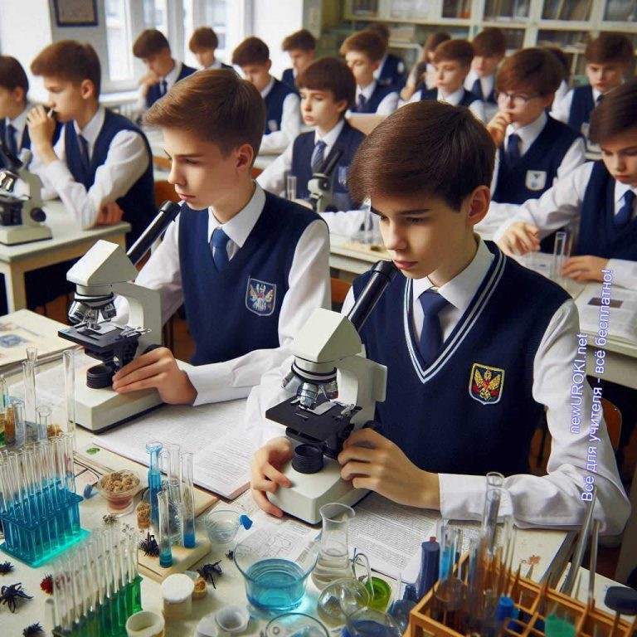Желудочек сердца перекачивает гемолимфу в аорту – главный сосуд, который разветвляется на множество артерий. Эти артерии открываются в лакуны, омывая органы и ткани. Оттуда гемолимфа собирается в вены и возвращается к назад через дыхательные органы, такие как жабры у водных моллюсков или легкие у наземных.

Чтобы лучше понять, представьте, что ваше сердце – это насос, который перекачивает воду через сеть труб, где трубы иногда заканчиваются, и вода просто разливается по комнате. Затем вода снова собирается и возвращается к насосу, чтобы снова пройти этот путь. В случае этих существ, роль труб выполняют сосуды и лакуны, а насосом является сердце.

Эта структура хорошо работает для моллюсков, так как они часто ведут малоподвижный образ жизни и не нуждаются в быстром и эффективном кровообращении. Однако у более подвижных представителей этого вида, таких как кальмары, сердце и сосуды более развиты, что позволяет им быстро двигаться и ловить добычу.

Таким образом, кровеносная система моллюсков, хоть и незамкнутая, прекрасно адаптирована к их образу жизни. Она позволяет эффективно доставлять необходимые вещества и удалять отходы, обеспечивая жизнедеятельность этих удивительных животных.

Практическая работа

Иллюстративное фото / newUROKI.net

Инструктаж по технике безопасности

Дорогие ребята, перед тем как мы приступим к практической работе «Ознакомление с системами органов транспорта веществ у животных», давайте повторим правила техники безопасности при работе с лабораторным оборудованием и микроскопами.

- Всегда работайте аккуратно и не спешите, чтобы не повредить оборудование и не пораниться.
- Перед началом работы убедитесь, что ваше рабочее место чистое и все необходимые материалы на месте.
- При работе с микроскопом следите за тем, чтобы не трогать линзы руками и не царапать их.
- Используйте микропрепараты осторожно, чтобы не повредить их.
- Никогда не оставляйте оборудование без присмотра.
- После завершения работы обязательно уберите свое рабочее место и выключите микроскоп.

Изучение препаратов и моделей органов циркуляции
Теперь давайте перейдем к практической части нашего урока. Сегодня мы будем изучать микропрепараты и модели органов циркуляции у различных беспозвоночных животных. Мы посмотрим, как устроены их кровеносные системы и сравним их между собой.

Сначала рассмотрим микропрепараты кишечнополостных, таких как медузы и кораллы. Обратите внимание на их гастроваскулярную систему, которая выполняет роль циркуляции веществ в организме.
Затем перейдем к плоским червям. Здесь важно обратить внимание на отсутствие специализированной кровеносной структуры и использование кожно- мускульного мешка для перемещения питательных веществ.
Дальше рассмотрим кольчатых червей, например дождевого червя. У них вы увидите замкнутую кровеносную сеть, состоящую из сосудов и псевдосердца. И наконец, мы изучим моллюсков, таких как улитки и мидии. Посмотрите на их незамкнутую кровеносную систему и строение сердца.

Заполнение сравнительной таблицы по результатам наблюдений

После того как мы рассмотрели микропрепараты и модели, я прошу вас заполнить сравнительную таблицу. В этой таблице нужно отметить основные особенности кровеносной системы каждого из изучаемых типов беспозвоночных.

Пример таблицы:

Тип беспозвоночных | Кровеносная система | Основные особенности
Кишечнополостные | Незамкнутая | Гастроваскулярная система, диффузия
Плоские черви | Отсутствует | Кожно-мускульный мешок
Кольчатые черви | Замкнутая | Сосуды и псевдосердце
Моллюски | Незамкнутая | Сердце, артерии, лакуны

Заполняя таблицу, обратите внимание на сходства и различия в строении и функциях кровеносных систем у различных беспозвоночных. Это поможет вам лучше понять, как эволюционировали механизмы транспорта веществ у животных. Если у вас возникнут вопросы или потребуется помощь, не стесняйтесь обращаться ко мне.

(Учитель обходит класс, помогает ученикам, отвечает на вопросы и следит за выполнением работы.)

Когда все завершите заполнение таблиц, мы обсудим ваши наблюдения и сделаем выводы о том, как различия в кровеносных системах связаны с образом жизни и средой обитания этих животных.

Таким образом, наша практическая работа поможет нам глубже понять удивительное разнообразие биологических механизмов, обеспечивающих жизнедеятельность беспозвоночных животных.

Рефлексия

Рефлексия — это важный этап нашего урока, на котором мы оценим то, что мы узнали и поняли сегодня о системах кровообращения у различных беспозвоночных животных. Давайте вместе задумаемся над следующими вопросами:

Что нового вы узнали сегодня? Можете ли вы объяснить особенности кровообращения у кишечнополостных, плоских червей, кольчатых червей и моллюсков?
Что вас больше всего удивило или заинтересовало? Есть ли, какая-то особенность которая вызвала у вас вопросы или чувство удивления?

С чем у вас возникли трудности? Есть ли темы или концепции, которые кажутся вам сложными или не совсем понятными?
Как вы думаете, какую пользу могут извлечь животные из своих различных систем кровообращения? Например, какие преимущества им дают замкнутая или незамкнутая системы для организма?
Эти вопросы помогут нам лучше понять, насколько глубоко мы усвоили материал урока и что мы способны сделать, чтобы еще лучше его освоить. Давайте обсудим ваши мысли и впечатления!

Заключение

Учителя шутят

На сегодняшнем уроке мы погрузились в удивительный мир разнообразия систем кровообращения у беспозвоночных существ. Мы узнали, как эти различия в анатомии и физиологии помогают каждому виду адаптироваться к своей среде обитания. Важно помнить, что каждая из этих систем имеет свою уникальность и приспособленность, которые делают животных успешными в их экосистемах.

Знания, полученные сегодня, помогут нам лучше понять не только строение и функции различных структур кровообращения, но и их эволюционное значение. Погружение в изучение многообразия животных учит нас уважать и ценить каждую форму жизни на планете Земля.

Давайте сохранять этот интерес к науке и живой природе, задавая вопросы и стремясь к новым открытиям. Каждый шаг в познании природы делает нас ближе к пониманию того, как устроен мир вокруг нас.

Домашнее задание

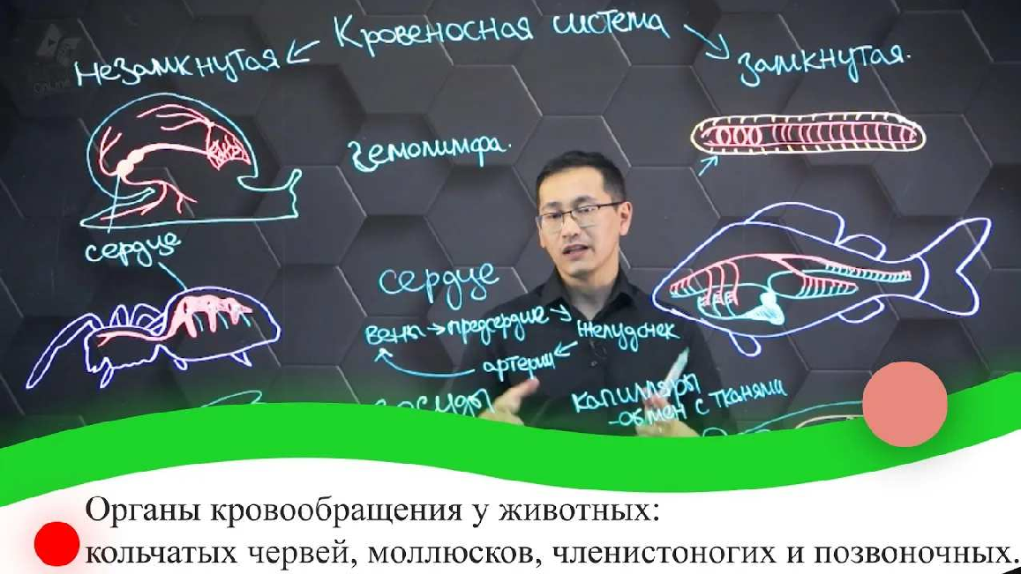

Ученики шутят

Прочитать параграф учебника, ответить на вопросы в конце параграфа. Подготовить краткое сообщение о транспорте веществ у одного из изученных типов беспозвоночных (по выбору).

Технологическая карта

Скачать бесплатно технологическую карту урока по теме: «Транспорт веществ у животных»

Смотреть видео по теме

кровообращения у животных: кольчатых …
Органы

Полезные советы учителю

Скачать бесплатно 5 полезных советов для проведения урока биологии по теме:
«Транспорт веществ у животных» в формате Ворд

Чек-лист педагога

Скачать бесплатно чек-лист для проведения урока биологии по теме: «Транспорт веществ у беспозвоночных животных» в формате Word

Чек-лист для учителя — это инструмент педагогической поддержки, представляющий собой структурированный перечень задач, шагов и критериев, необходимых для успешного планирования, подготовки и проведения урока или мероприятия.

Карта памяти для учеников

Скачать бесплатно карту памяти для учеников 8 класса по биологии по теме:
«Транспорт веществ у беспозвоночных животных» в формате Ворд

Карта памяти — это методический инструмент, который помогает учащимся структурировать и запоминать ключевую информацию по определенной теме.

Кроссворд

Кроссворд

Скачать бесплатно кроссворд на урок биологии в 8 классе по теме: «Транспорт веществ у животных» в формате WORD

Тесты
У кишечнополостных основным механизмом переноса является: а) Диффузия
б) Осмос
в) Фагоцитоз Правильный ответ: а)

Гастроваскулярная полость характерна для:
а) Плоских червей б) Медуз
в) Моллюсков Правильный ответ: б)

Кожно-мускульный мешок участвует в транспорте у:
а) Кольчатых червей б) Плоских червей в) Моллюсков
Правильный ответ: б)

Замкнутая кровеносная структура впервые появляется у: а) Кольчатых червей
б) Плоских червей
в) Кишечнополостных Правильный ответ: а)

У дождевого червя кровь движется по:
а) Артериям и венам
б) Спинному и брюшному сосудам в) Лакунам
Правильный ответ: б)

Незамкнутая циркуляция характерна для:
а) Кольчатых червей б) Моллюсков
в) Плоских червей Правильный ответ: б)

У каких организмов отсутствует специализированная транспортная структура: а) Кишечнополостных
б) Плоских червей в) Кольчатых червей
Правильный ответ: а)

Сердце моллюсков состоит из: а) Предсердия и желудочка
б) Только желудочка
в) Двух предсердий и желудочка Правильный ответ: а)

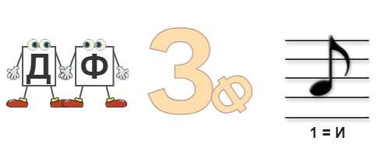Какая функция НЕ характерна для транспортных структур беспозвоночных: а) Перенос питательных компонентов
б) Выработка антител
в) Удаление продуктов обмена Правильный ответ: б)

У каких организмов впервые появляется настоящая кровь:
а) Кишечнополостных б) Плоских червей
в) Кольчатых червей Правильный ответ: в)

Интересные факты для занятия
- Интересный факт 1: У медуз нет сердца, но они имеют сеть каналов, по которым циркулирует вода с питательными компонентами. Эта сеть напоминает сложный лабиринт и помогает доставлять кислород и пищу ко всем частям тела медузы.
- Интересный факт 2: У морских звезд вместо крови циркулирует морская вода! Их уникальная водно-сосудистая структура использует давление воды для движения, питания и дыхания. Это позволяет морским звездам эффективно функционировать без традиционной кровеносной структуры.
- Интересный факт 3: У осьминогов кровь голубого цвета! Это связано с тем, что для переноса кислорода они используют медьсодержащий пигмент гемоцианин, а не железосодержащий гемоглобин, как у большинства других организмов.

Ребус

Ребус

Если буквы стоят вместе и держатся за руки, то это означает, что где-то по смыслу нужно подставить предлог «с» или союз «и».
Если одна буква прислонена к другим буквам, то это означает, что где-то по смыслу нужно подставить предлоги «к» или «у».
Если под картинкой вместо буквы зачеркнута цифра или знак равенства стоит между

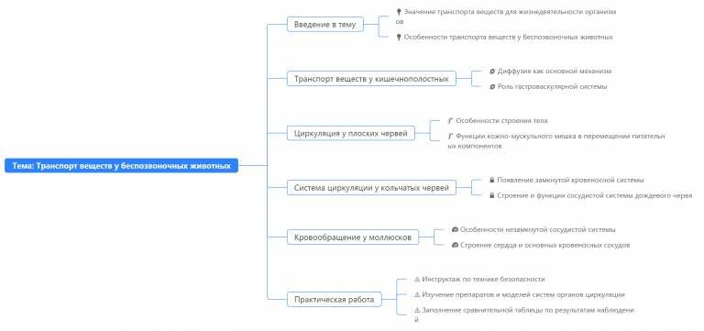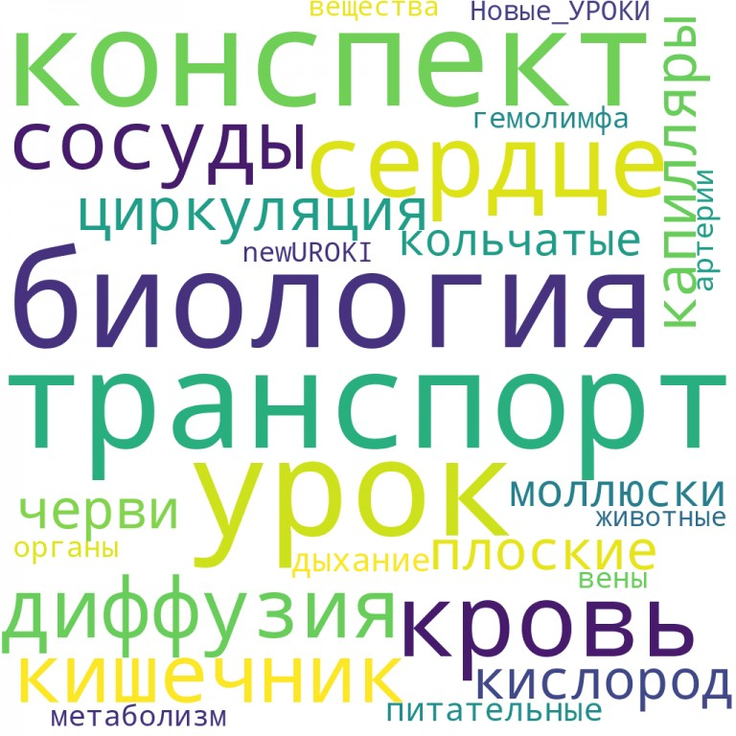цифрой и буквой, то заменять нужно буквы, располагающиеся в названии картинки под этими номерами.

Интеллект-карта

Ментальная карта (интеллект-карта, mind map)

Ментальная карта (интеллект-карта, mind map) — это графический способ структурирования информации, где основная тема находится в центре, а связанные идеи и концепции отходят от неё в виде ветвей. Это помогает лучше понять и запомнить материал.

Облако слов

Облако слов

Облако слов — удобный инструмент на занятии: помогает активизировать знания, подсказывает, служит наглядным материалом и опорой для учащихся разных возрастов и предметов.

Презентация

Презентация

Скачать бесплатно презентацию на урок биологии в 8 классе по теме: «Транспорт веществ у беспозвоночных животных» в формате PowerPoint

Список источников и использованной литературы
- Гейдлиц А.П., «Циркуляция в организме беспозвоночных». Издательство
«Сириус», Санкт-Петербург, 2002. 220 страниц.
- Овручева Л.И., Сидоров В.К., «Эволюция кровообращения у беспозвоночных». Издательство «Биология и Мир», Москва, 1999. 185 страниц.
- Занович Н.А., «Механизмы обмена веществ у морских беспозвоночных». Издательство «Университетская Биология», Казань, 2005. 200 страниц.
- Щуковский В.М., «Основы физиологии беспозвоночных». Издательство
«Академкнига», Новосибирск, 1998. 240 страниц.
- Лебедева О.С., «Кровеносные структуры у различных классов беспозвоночных». Издательство «Наука», Москва, 2001. 215 страниц.

 0 НРАВИТСЯ

 0 НЕ НРАВИТСЯ

50% Нравится
Или
50% Не нравится

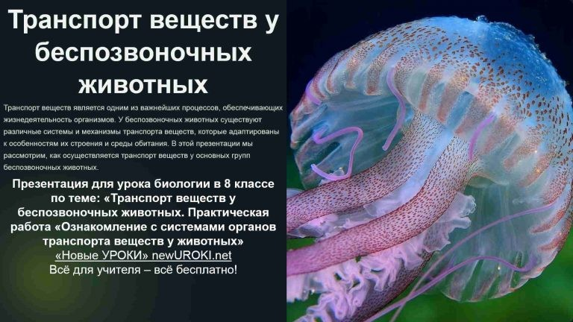
Скачали? Сделайте добро в один клик! Поделитесь образованием с друзьями! Расскажите о нас!

− Слова ассоциации (тезаурус) к уроку: химия, минералы, выброс, лейкоцит, лаборант, наука, компоненты, эндорфины, молекулы, реагент

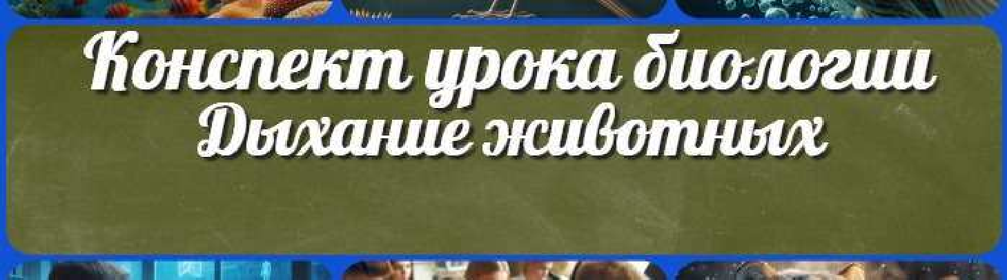
ПОХОЖИЕ УРОКИ
Дыхание животных — конспект урока
 При использовании этого материала в Интернете (сайты, соц.сети, группы и т.д.) требуется обязательная прямая ссылка на сайт newUROKI.net. Читайте "Условия использования материалов сайта"
Дыхание животных — конспект
урока 

Автор Глеб Беломедведев

Глеб Беломедведев - постоянный автор и эксперт newUROKI.net, чья биография олицетворяет трудолюбие, настойчивость в достижении целей и экспертность. Он обладает высшим образованием и имеет более 5 лет опыта преподавания в школе. В течение последних 18 лет он также успешно работает в ИТ-секторе. Глеб владеет уникальными навыками написания авторских конспектов уроков, составления сценариев школьных праздников, разработки мероприятий и создания классных часов в школе. Его талант и энтузиазм делают его неотъемлемой частью команды и надежным источником вдохновения для других.

КОНСПЕКТЫ УРОКОВ

Конспекты уроков для учителя Алгебра
Английский язык

Астрономия 10 класс
Библиотека

Биология 5 класс
- класс

- класс
Питание у простейших — конспект урока
Питание у позвоночных — конспект урока

Найти
ПОИСК

8 класс

География 5 класс
- класс

- класс

- класс

- класс

- класс Геометрия
Директору и завучу школы Должностные инструкции
ИЗО

Информатика История
Классный руководитель 5 класс
- класс

- класс

- класс

- класс

- класс

- класс Профориентационные уроки
Математика Музыка Начальная школа
ОБЗР

Обществознание

Право Психология
Русская литература Русский язык Технология (Труды) Физика Физкультура
Химия Экология Экономика
Копилка учителя

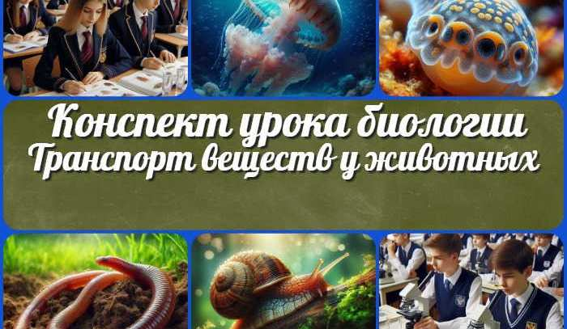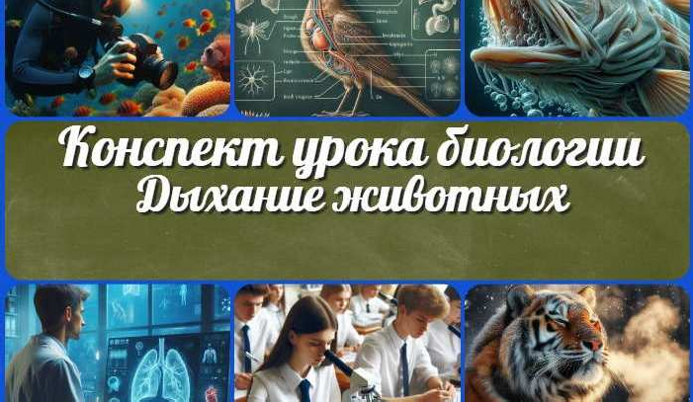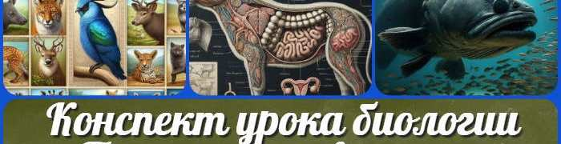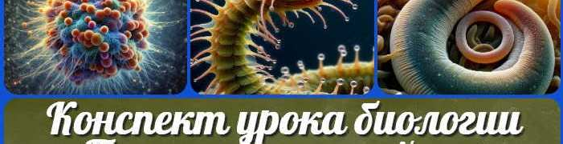Сценарии школьных праздников
ИНТЕРЕСНЫЕ КОНСПЕКТЫ УРОКОВ
Дыхание животных —
конспект урока
Транспорт веществ у животных — конспект…

Питание у позвоночных
— конспект урока
Питание у простейших
— конспект урока

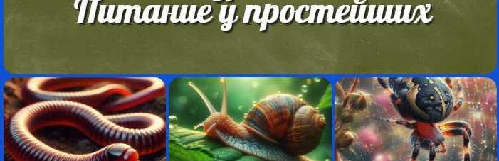Новые УРОКИ
Новый сайт от проекта UROKI.NET. Конспекты уроков, классные часы, сценарии школьных праздников. Всё для учителя - всё бесплатно!

Главная О сайте Политика конфиденциальности Условия использования материалов сайта

Добро пожаловать на сайт "Новые уроки" - newUROKI.net, специально созданный для вас, уважаемые учителя, преподаватели, классные руководители, завучи и директора школ! Наш лозунг "Всё для учителя - всё бесплатно!" остается неизменным почти 20 лет! Добавляйте в закладки наш сайт и получите доступ к методической библиотеке конспектов уроков, классных часов, сценариев школьных праздников, разработок, планирования по ФГОС, технологических карт и презентаций. Вместе мы сделаем вашу работу еще более интересной и успешной! Дата открытия: 13.06.2023

